Конкурс_______
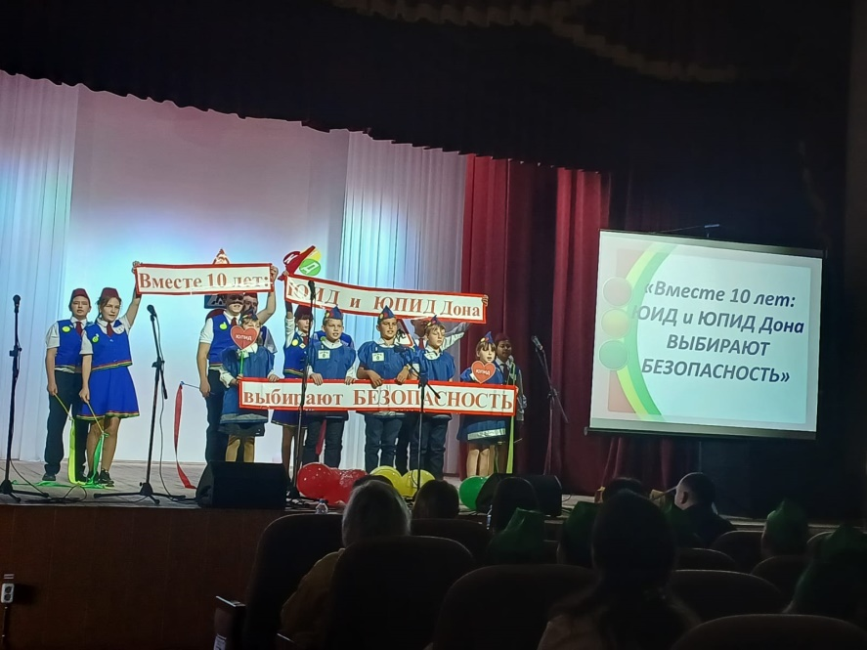
- 26 сентября 2024 года команда ЮИД "Светофор" приняла участие в муниципальном смотре готовности резервных и основных отрядов ЮИД «ВМЕСТЕ 10 лет: ЮИД. ЮПИД Дона выбирают БЕЗОПАСНОСТЬ». Ребята выступили достойно и получили грамоту за 3 место. Молодцы!!!
#безДТП161
#МБОУБольшенаполовскаяООШимениААКаледина


 